# CEMP - Centro Educacional Marapendi

**Nome: ______________________________________________ Data: / /2025**

**Professor(a): Gabriela Nogueira 8o Ano do Ensino Fundamental II Turma: _____**

**GABARITO DO QUESTIONÁRIO 1 DE GEOGRAFIA PARA O TESTE DE GEOGRAFIA 1º Bimestre**

1) Qual a importância da geopolítica para os países?

A GEOPOLITICA consiste na análise das relações de poder entre Estados e as atividades estratégicas desenvolvidas por eles, com o objetivo de proteger ou de dominar territórios ou de expandir sua influência ou relevância internacional.

2)Defina os conceitos abaixo:

A)

B) 



C) 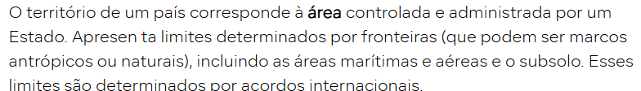

D) 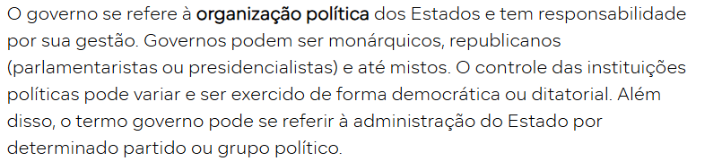

E) 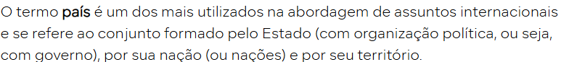

3)

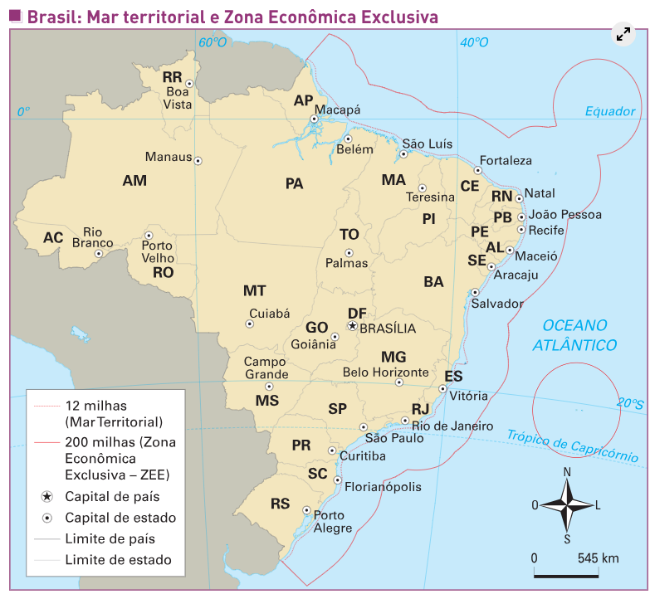

4)

